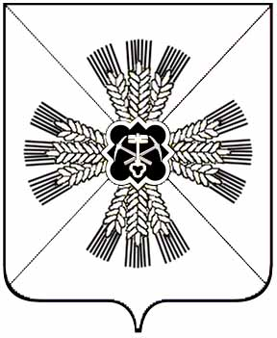

КЕМЕРОВСКАЯ ОБЛАСТЬ

АДМИНИСТРАЦИЯ

ПРОМЫШЛЕННОВСКОГО МУНИЦИПАЛЬНОГО РАЙОНА

ПОСТАНОВЛЕНИЕ
от «16» апреля 2018г. № 454-П
пгт. Промышленная
Об итогах реализации в 2017 году муниципальной программы «Развитие культуры, молодежной политики, спорта и туризма в Промышленновском районе» на 2017-2019 годы

Заслушав и обсудив на коллегии администрации Промышленновского муниципального района информацию начальника управления культуры, молодежной политики, спорта и туризма администрации Промышленновского муниципального района О.В. Хряниной об итогах реализации в 2017 году муниципальной программы «Развитие культуры, молодежной политики, спорта и туризма в Промышленновском районе» на 2017-2019 годы (далее - программа), администрация Промышленновского муниципального района постановляет:
- Принять к сведению информацию об исполнении программы.
2. Директору программы обеспечить выполнение мероприятий и индикаторов муниципальной программы «Развитие культуры, молодежной политики, спорта и туризма в Промышленновском районе» на 2018-2020 годы.
3. Настоящее постановление подлежит обнародованию на официальном сайте администрации Промышленновского муниципального района.
4. Контроль за исполнением настоящего постановления возложить на заместителя главы Промышленновского муниципального района С.А. Федарюк.
5. Настоящее постановление вступает в силу со дня подписания.

Глава
Промышленновского муниципального района | Д.П. Ильин

Исп. Ю.Е. Науменко
тел. 76047

